УТВЕРЖДЕНО:

приказом Отдела образования администрации Ишимского муниципального района Тюменской области

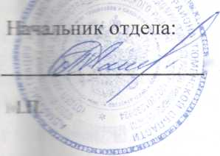

V

Д.Л. Петров

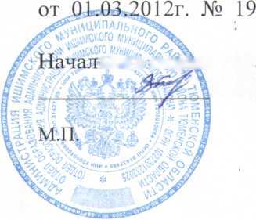

ьник отдела образования:

В.А. Пашков

УСТАВ

МУНИЦИПАЛЬНОГО АВТОНОМНОГО ОБЩЕОБРАЗОВАТЕЛЬНОГО УЧРЕЖДЕНИЯ ПРОКУТКИНСКАЯ СРЕДНЯЯ ОБЩЕОБРАЗОВАТЕЛЬНАЯ ШКОЛА

(НОВАЯ РЕДАКЦИЯ)

ПРИНЯТ:

Решением Управляющего совета муниципального автономного общеобразовательного учреждения Прокуткинская средняя общеобразовательная школа Протокол от «27» 02. 2012г. № 6

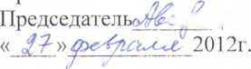

В. А. Аверин

2012 год

1